# 1.ACR是什么

## ACR指的是Adobe Camera Raw

# 2.什么是raw文件格式？

RAW 格式的文件是一种记录数码照片“原始图像编码数据”的文件格式，它是由数码相机直接生成的，主要用来记录数码相机上的原始信息和由相机所产生的一些原始数据的文件。RAW 格式是数码 相机的专用格式，也是体现数码影像极致质量的格式。

RAW格式是未经加工的原始信息，也叫做数字底片

RAW格式只是一个总称，每一家相机格式的RAW格式文件的后缀名字都是不一样的，如尼康的是nef

Raw格式的操作是无损的。随时都可以恢复。

# 3.RAW格式图片下载网站：

[RAWSAMPLES.CH - Home](http://rawsamples.ch/index.php/en/)

点击对应的相机品牌下载

# 4.camera raw已经集成到ps中

## 使用camera raw编辑raw格式的图片非常简单，只需要把这个文件拖放到ps中就会自动打开，而且稍后就确定camera raw来编辑图片。

## 也可以使用camera raw来编辑jpg文件，方法有2个：

第一种用Camera Raw插件打开jpg图片的方法

1. 第一步：选择编辑菜单>首选项>Camera Raw，打开Camera Raw首选项对话框。

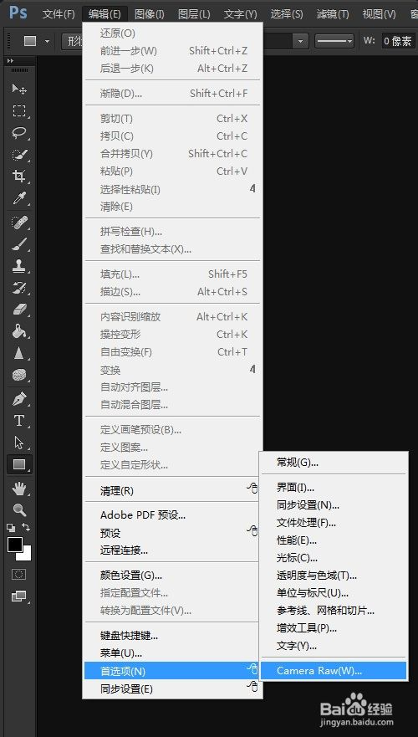

1. 第二步：在最下面有JPEG和TIFF处理选项，在JPEG选项中有3个选项，分别是禁用JPEG支持、自动打开设置的JPEG、自动打开所有受支持的JPEG。

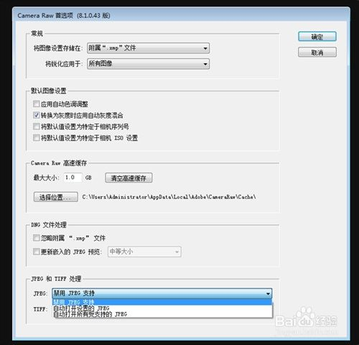

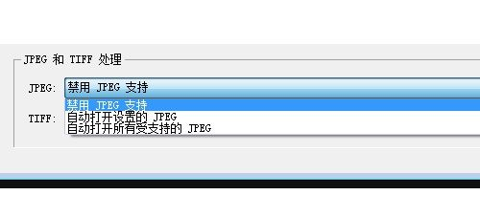

1. 第三步：选择自动打开所有受支持的JPEG，那么只要是JPEG、jpg格式都会用Camera Raw插件打开。点击确定，打开一张jpg格式图片。Photoshop就用Camera Raw打开这个图片了。

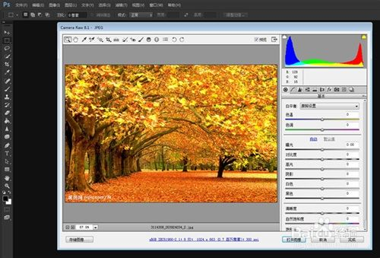

1. 第四步：选择禁用JPEG支持，那么jpg和JPEG格式都不会用Camera Raw打开

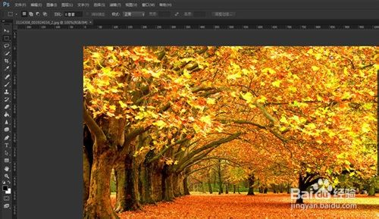

1. 第五步：要是选择自动打开设置的JPEG，就是之前这个图片用CameraRaw打开过并修改（设置）了一些参数，图片上保存了Camera Raw数据，如果设置成为自动打开设置的JPEG，那么下次Photoshop就会用Camera Raw打开图片，而且还是你之前设置修改的参数。

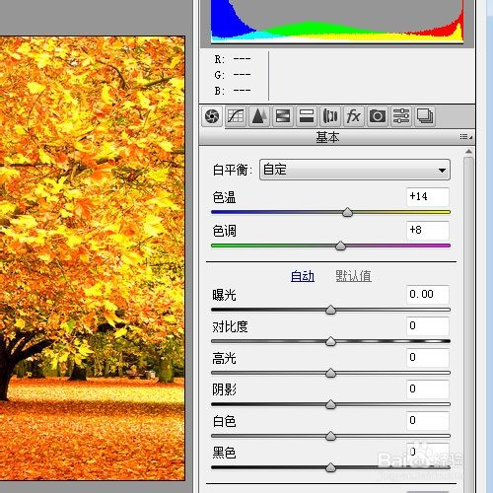

END

第二种用Camera Raw插件打开jpg图片的方法

1. 第一：选择文件菜单打开为…

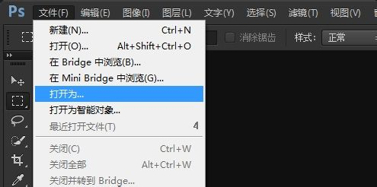

1. 第二步：选中图片，后面格式选择Camera Raw

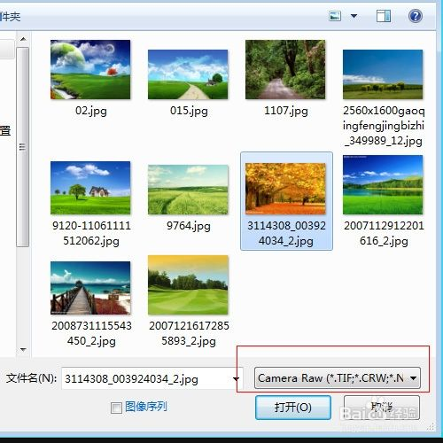

1. 第三步：图片就用Photoshop的Camera Raw差价打开了



END

注意事项

* 用Camera Raw编辑jpg格式一定要修改色彩空间，否则输出的和显示的不一致！

使用Camera Raw编辑的jpg文件，只有用Camera Raw才能看到编辑后的效果，在操作系统下面看，还是修改之前的效果。

我们可以使用截图软件保存新效果图，还可以使用打开图片命令将其放到ps默认编辑方式来编辑保存。编辑好后使用导出命令存储为另外一个文件

# 5.无损操作总结

## 2、素材

|  |
| --- |
|  |
|  |

## 1）所有的调整图层都是无损的，因为它白色直接作用在源图层上面

## 2）camera raw的操作也是无损的因为她把修改的数据都保存到一个数据文件中，并没有真正修改图片

## 3）智能对象也无损的。因为它是一层保护膜，把图层保护起来

#### 智能对象还能使用智能滤镜

## 4）矢量图层也是无损的

## 5）图层混合也是无损的

## 6）图层样式也是无损的

## 7）蒙版也是无损的

## 8）在执行修复工作是时候，新建一个图层，选择新图层，在工具栏里面的取样：选择使用图层，然后再进行操作，

## 这样子也是可以无损制图

|  |
| --- |
|  |

## 这样子所有的操作的结果都跑到新图层

|  |
| --- |
|  |

## 9）做裁剪的时候，如果取消勾选“删除裁剪的像素”复选框，它也是无损的